附件1.不变更档次的操作说明
1.需准备的材料：无
2.认定程序：
登陆学工系统http://xgxt.bjfu.edu.cn/xgxt/，可网页搜索“北京林业大学学生处”——学工系统。
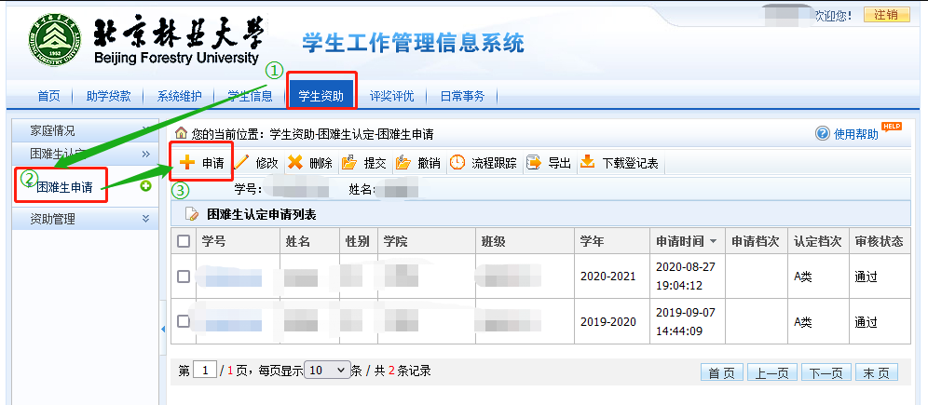
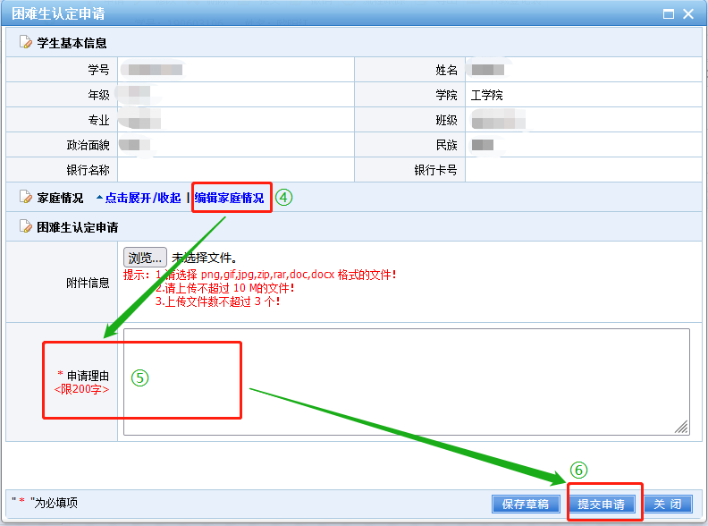
①②③找到申请模块，如2020-2021学年申请过“困难生认定”，在系统中会有一条记录，不代表可以不用申请，今年是需要再次申请的；
④更新家庭情况调查表：未填写的填写完整，已有内容的补充完善；
⑤填写详细填写“申请理由”，无需上传“附件信息”；
⑥全部填写完毕后，千万不要忘记点击“提交申请”！

